Généralités :
A\ Historique.
En
1680 Anton Van Leeuwenhoeck a fait les premières observations en
microscopie optique avec un grossissement de 300 fois : c'est la
première observation des micro-organismes, appelés à l'époque
«animalcules ».
Au 19e siècle, Pasteur donne une nouvelle notion
des micro-organismes, en précisant leur rôle, et il donne une nouvelle
idée de la vaccination.
I\ Notions.
Les
travaux de Pasteur sur les ferments démontrent absurdité de l'idée de
génération spontanée. Il démontra ceci grâce à cette expérience:
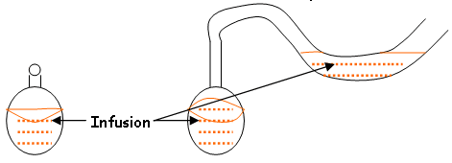
Si
l'on isole l'infusion de l'air ambiant, il n'y a pas de contamination :
le milieu est stérile. Les premiers travaux sur les infusions de foin
de Pasteur, ont été repris par Tyndall : il faisait subir une
pasteurisation mais observait toujours un développement. Il a donc mis
au point une méthode à plusieurs chauffages : la tyndallisation. Cette
technique est utilisée contre les bacillus.
II\ Rôle.
Ce
fut l'avènement de la microbiologie médicale. Celle-ci a été permise
par Koch et par Pasteur. Ces deux chercheurs ont trouvé un protocole
sur les agents causants des maladies. Les premiers essais ont été
réalisés sur les moutons avec la maladie du charbon (bacillus
anthracis). Le bacille de Koch a pour nom systématique : Mycobactérium
tuberculosis.
Le but de la microbiologie est de trouver les
micro-organismes responsables des maladies. Brefeld a eu l’idée d’un
milieu de culture solide et Pétri a eu l’idée de la boite du même nom.
La
vaccination est une mise en contact de formes atténuées d’agents
microbiens. La première vaccination est celle contre la rage qui a été
réalisée vers 1880.
1\ La période moderne.
a\ 1918 à 1928 et de 1928 à 1952.
C’est
à ce moment là que l’on a de nouvelles identifications de maladies et
de micro-organismes. En 1928, Flemming travail sur Staphylococcus sp.
mais sa boite est contaminée par un pénicillium : il y a inhibition de
l’activité de Staphylococcus : c’est le premier antibiotique.
b\ Travail sur Escherichia coli.
Depuis
20 ans, c’est l’avènement du génie génétique. On a assisté à
l’apparition de techniques de clonage, d’addition de gènes… le plus
souvent grâce à des plasmides de bactéries. Ces travaux ont
généralement été réalisés sur Escherichia coli.
B\ Présentation.
I\ Généralités.
On
utilise (ou on a utilisé) plusieurs mots pour parler des
micro-organismes : microbe, animal pur, germes, ferments, protistes. Ce
sont des organismes unicellulaires, pluricellulaires ou coloniaux à
l’intérieur desquels n’a pas lieu de différenciation cellulaire. On
observe toutefois des cas spéciaux comme chez les virus, les
champignons et des algues. Toutefois, de nombreuses bactéries ne
peuvent se développer seules : elles forment donc des colonies (on
parle alors de myxobactéries). Certains signaux cellulaires sont assez
puissants pour faire se regrouper une colonie bactérienne. Chez les
cyanobactéries, on observe des cellules spécialisées comme les
hétérocystes.
II\ Caractéristiques.
Les
micro-organismes sont partout, nombreux car très diversifiés sur un
plan taxonomique (on parle de pléiomorphisme). Ces organismes occupent
tous les milieux en quantité importante. Ils ont en plus de grandes
capacités métaboliques.
III\ Eléments de classification.
On a trois domaines :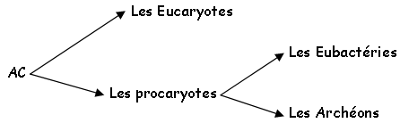
• Les eucaryotes sont présents dans quatre règnes : chez les protistes, les végétaux, les mycètes et chez les animaux.
• Chez les eubactéries ont trouve par exemple Escherichia coli.
•
Chez les archéons, on trouve des organismes de type extrémophiles,
thermoacidophiles, dans les dorsales océaniques. Ils ont une structure
interne qui est intermédiaire entre celle des procaryotes et des
eucaryotes.
IV\ La théorie des endosymbiontes.
La
principale différence entre les procaryotes et les eucaryotes est la
présence d’organites chez les cellules eucaryotes. On note aussi la
présence de stérols spécifiques aux eucaryotes. On trouve des
glycérophospholipides membranaires chez les eubactéries et les
eucaryotes qui sont toutefois différents. Ces molécules sont aussi
présentent chez les archéons mais leur composition est intermédiaire
entre les deux autres.
Chez les eucaryotes, on trouve des
diester d’acide gras. Chez les archéons on trouve des diéther d’alcool
polyisoprénoïdes qui sont des précurseurs des stérols.
La partie commune :
•
Les ribosomes : chez les eucaryotes ils ont de type 80S et de type 70S
chez les procaryotes. Ils ont le siège d’action de la streptomycine.
•
La membrane plasmique bactérienne n’est pas qu’une membrane d’échanges
comme chez les eucaryotes, mais aussi une membrane de synthèses.
• Les cyanobactéries possèdent des thylacoïdes comme les végétaux (mais pas de chloroplastes).
•
L’ADN : chez les procaryotes, il est sous forme d’un brin circulaire
(un seul chromosome). Cet ADN n’est pas associé à des histones. La
duplication est réalisée au moment de la division cellulaire.
• Le
brassage génétique : il se réalise pendant la fusion des deux gamètes
chez les eucaryotes. Ce processus n’existe pas chez les procaryotes :
dans ce cas, la cellule mère va donner deux cellules filles identiques
entre elles et à la mère. Les rares changements observés ont lieu quand
ce micro-organisme réalise des échanges de brin d’ADN avec le milieu
extérieur.
• La taille : elle peut aller de 10Å pour les virus jusqu’à 100µm pour les protozoaires.
• Les différentes formes :
- Les archéons : On trouve par exemple Méthanobactérium qui assure la réaction CO2?CH4.
-
Les eubactéries : elles sont divisées en deux sous-groupes selon la
constitution de leur paroi. On trouve les gram+ et les gram-.
- Les
eucaryotes : on les trouve dans trois règnes distincts : les animaux,
les végétaux et les mycètes (ou Fungi ou champignons).
Parmi le
groupe des mycètes, on prend l’exemple d’une levure comme saccharomyces
cerevisae. Comme espèce de moisissure coenocytique, on trouve
Pénicillium roquefortii (protiste).
Parmi les protozoaires, on trouve Plasmodium.
Chez
les algues, on peut trouver chlorella, goniolax (algue rouge),
dinophysis, les diatomées (base de la nourriture des baleines).
C\ Ecologie microbienne.
Vers
la fin du 19ème et au début du 20ème siècle, Winogradsky et Beijeriwck
travaillent sur les bactéries, ayant plus un intérêt sur l’aspect
fonctionnel que sur l’aspect taxonomique.
I\ Les milieux.
1\ Les eaux.
Les
eaux contiennent une grande quantité de bactéries en suspension 10^4
bactéries de micro-plancton par mL dans l’océan et 10^11/mL dans les
égouts. On trouve de 10² à 10^5 algues microphytes par mL, de 100 à
1000 champignons par mL et quelques milliers de prédateurs comme les
paramécies : cet ensemble de micro-organismes forme la boucle
microbienne. On remarque que les micro-organismes océaniques peuvent
faire précipiter le CO2.
Les substances nutritives : dans les
milieux de culture, ces quantités de substances sont exprimées en g/L
alors qu’ailleurs, ces quantités sont exprimées en mg (voir µg) par L.
Quand il y a trop de nutriments, on assiste alors à une eutrophisation
du milieu qui va entraîner un dysfonctionnement et une surproduction
(surpopulation).
Tous les types micro-organismes existent.
2\ Le sol et les sédiments.
Dans
les sols, on trouve peu de microphytes mais beaucoup de bactéries
(10^7/g) de moisissures (10^5/g) et d’actinomycètes (10^6/g). Ces
organismes sont des décomposeurs qui permettent une reminéralisation
des sols. Dans un sol, il y a un phénomène de stratification qui
entraîne différentes teneurs dans les éléments selon la strate. La
respiration anaérobie sur le CO2 est appelée méthanogenèse.
3\ L’atmosphère.
On
observe une compartimentation à travers laquelle sont disséminés les
micro-organismes par émission de spores. La présence de ces organismes
est fonction des ressources présentes.
II\ Animaux et végétaux comme compartiments naturels
On trouve trois types de micro-organismes :
- Les pathogènes : ils déclenchent des pathologies (maladies)
- La microflore commensale : c’est, par exemple, notre flore intestinale, avec Escherichia coli.
-
Les symbiontes : ils ont une capacité de relation complète (végétaux ou
animaux avec des bactéries) pour accomplir les fonctions qu’ils ne
peuvent faire qu’à deux.
Exemple : la microflore des ruminants.
On
trouve deux chambres de cultures. La première chambre (le rumen) sert à
la culture des bactéries micro-cellulolytique (qui digèrent la
cellulose). Cette flore est ensuite digérée dans la seconde chambre (le
tractus). Les Méthanobactérium du rumen produisent du méthane (CH4).
III\ Les cycles.
1\ Le carbone.
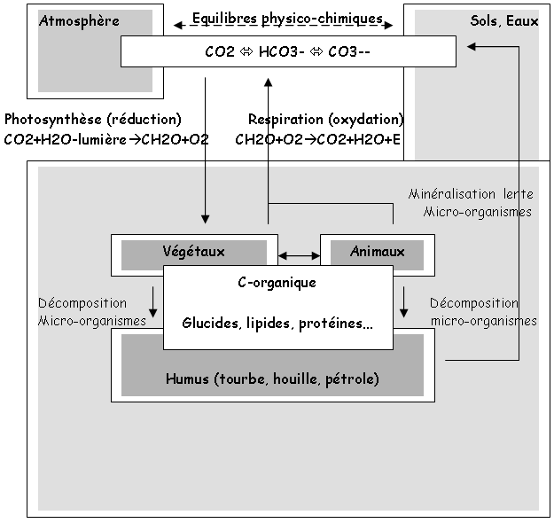
Ce
cycle décrit les principales formes chimiques, les compartiments où
elles sont engagées, les flux entre compartiments et les équilibres qui
en résultent. Le recyclage du carbone concerne 60 à 90% de la matière
organique produite.
2\ L’azote.
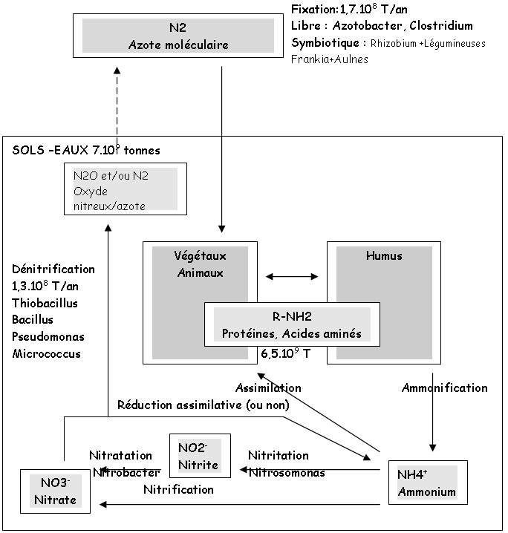
L’azote doit être fixé pour pouvoir être incorporé dans le cycle de la vie.
N2+6(e-)+6H+ 2NH3.
Cette
réaction est réalisée par une enzyme de type nitrogénase (chez les
procaryotes). Azotobacter et les hétérocystes des cyanobactéries sont
des fixateurs libres de l’azote.
Les symbioses réalisées par le rhizobium créent des nodosités sur les racines des plantes.
La
nitrification : les nitrifiants sont chimio-autotrophes (C venant de
CO2, N venant de NH4+ ou de NO2-). NH4+ + 3/2O2 NO2- + 2H+ + H2O.
Exemple de cette réaction avec Nitrobacter ou Nitrosomonas.
La dénitrification : dans ce cas, l’azote sert d’accepteur final d’électrons à la place de l’oxygène. NO3- N2O ou N2.

